MANUAL DE UTILIZAÇÃO

**T2-UXT**  
  
Tracking-Techniques User eXperience Tool

Requisitos mínimos

Google Chrome

XAMPP

Instalação

Módulo Browser

O módulo Browser é composto por uma extensão não compactada do navegador google chrome.  
Para instalar em Sistemas Operacionais Windows, execute o arquivo “instalar_extensao_chrome.cmd”.

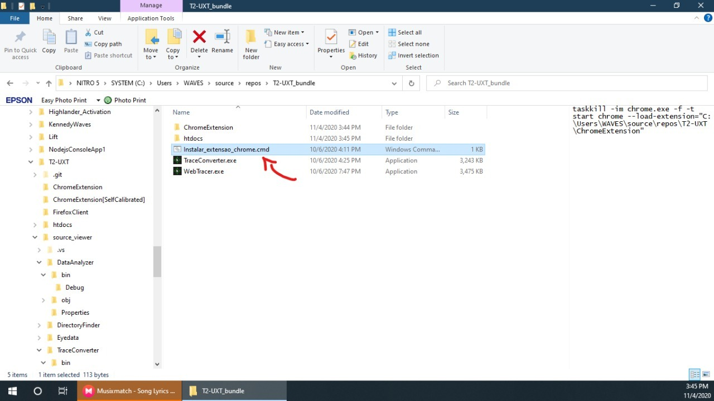

Acesse a página de gerenciamento de extensões através do endereço **chrome://extensions** para que a extensão está sendo executada: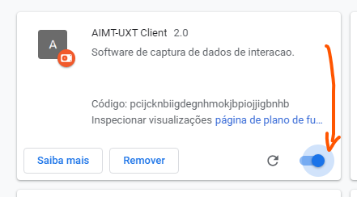  
  
  
Para instalar em sistemas operacionais Linux, o procedimento é via carregamento de extensão expandida. No endereço “chrome://extensions”, ative o modo de desenvolvedor:  
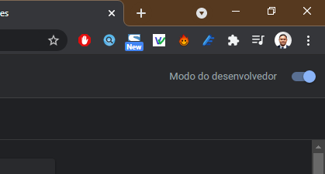

Após isso, o botão para carregar a extensão estará disponível:

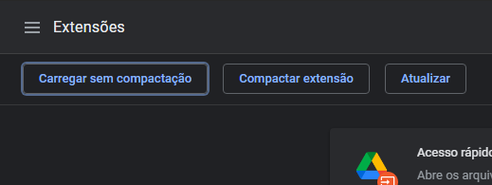

Módulo de armazenamento

O módulo servidor deverá rodar em um servidor local utilizando o XAMPP ( https://www.apachefriends.org/pt_br/index.html )

A pasta “WebTracer” deverá ser alocada na pasta htdocs do XAMPP. Para isso, copie a pasta HTDOCS:  
  
(Observação: Em MacOS, a pasta HTDOCS fica em XAMPP

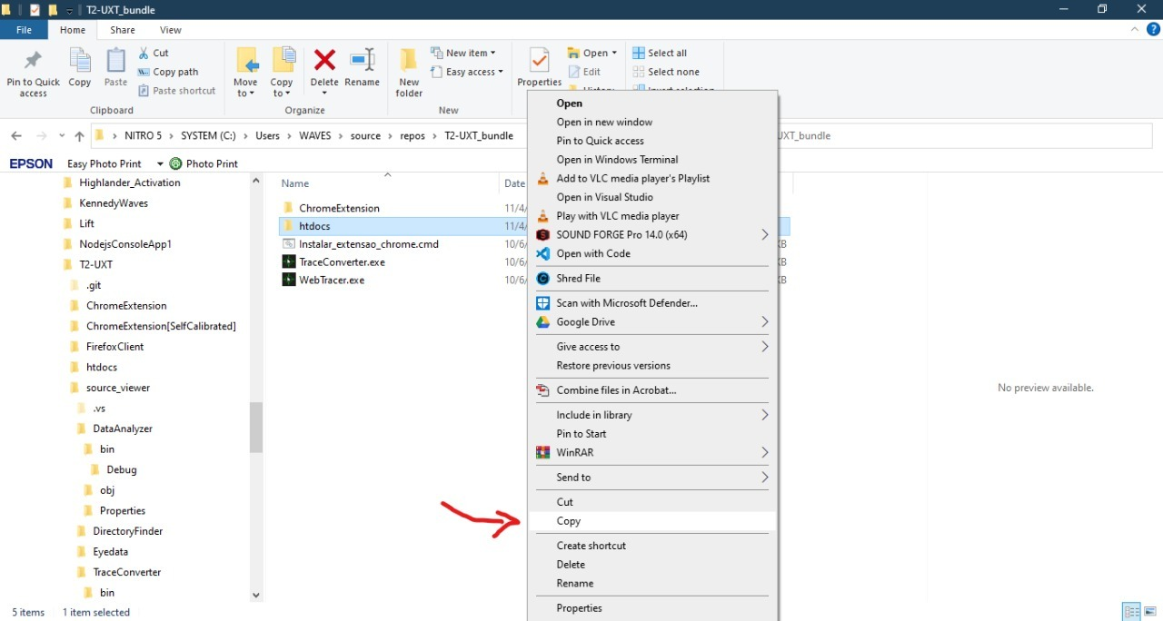

Cole a pasta do diretório raiz do XAMPP:  
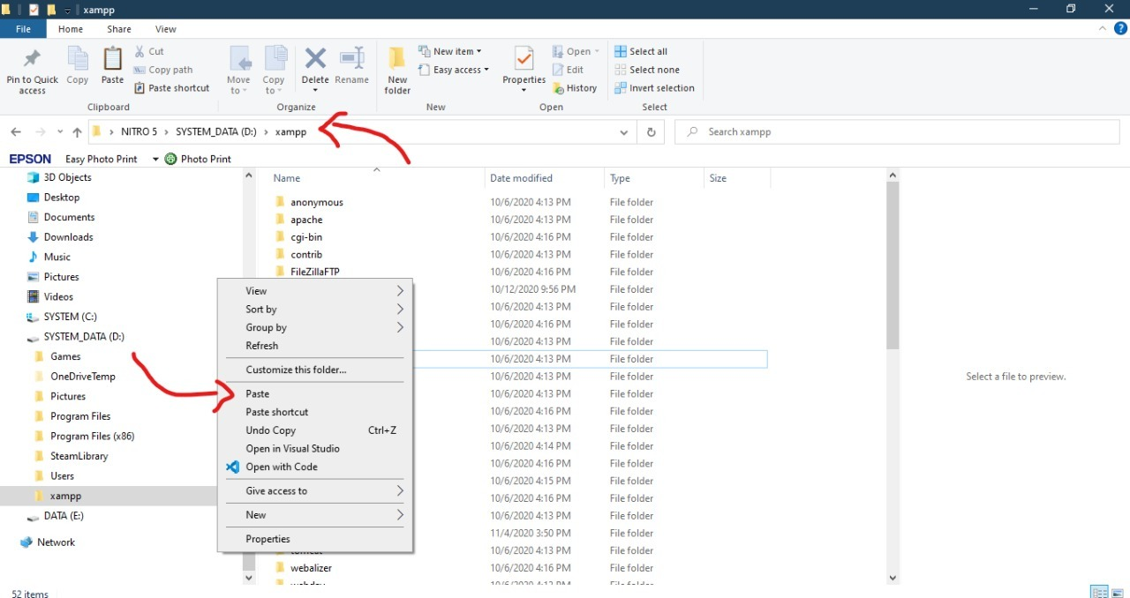

Inicie o servidor pelo XAMPP Control Panel:  
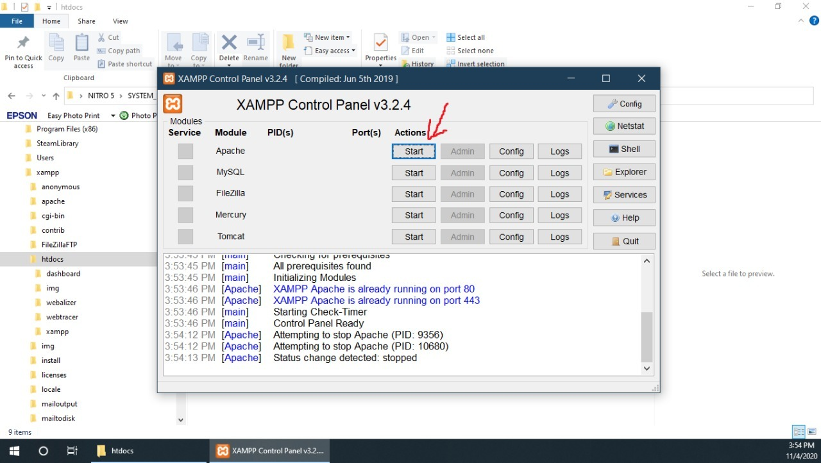

Acesse o endereço http://localhost/webtracer para verificar se a aplicação está online:

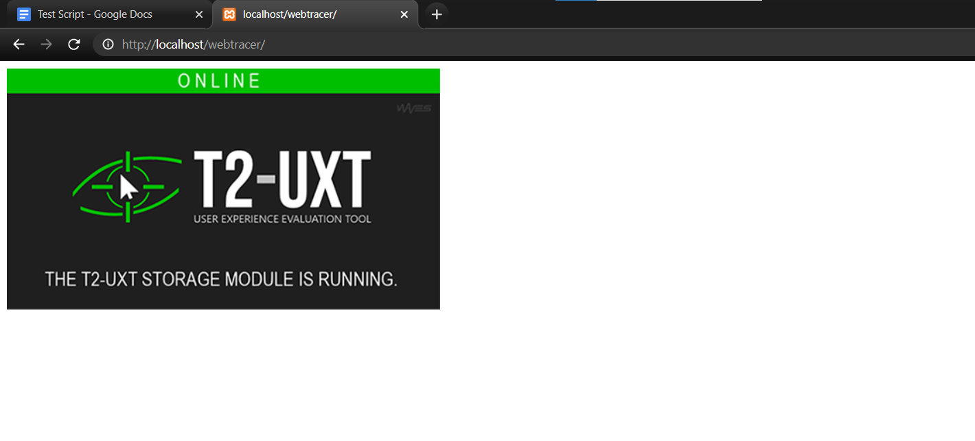

Após a execução destes procedimentos, todas páginas visitadas dentro Google Chrome serão monitoradas, e os dados de interação serão registrados e armazenados na pasta webtracer/Samples no servidor de armazenamento.

Finalização

Após a conclusão da coleta de dados, a aba do site monitorado deve ser fechada, e a aba de extensões do chrome deve ser acessada, para desativar a extensão:



O passo seguinte é facultativo: Após a conclusão da coleta, o servidor Apache poderá ser desligado, mas, ressalta-se que para acessar localmente os dados coletados, o servidor não precisa estar em execução.

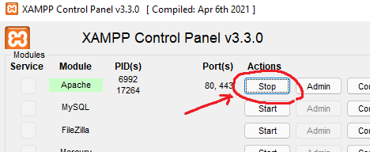

Pré-processamento O pré-processamento é realizado através da ferramenta trace-converter, responsável também por converter dados de rastreamento de XML para CSV. Para iniciar o processo, é necessário clicar no botão “Browse”, para Selecionar um diretório de armazenamento de dados.  
  
Uma caixa de seleção se abrirá, permitindo buscar a pasta Samples do módulo de armazenamento, geralmente encontradas no endereço “C:\Xampp\htdocs\webtracer\Samples”.  
  
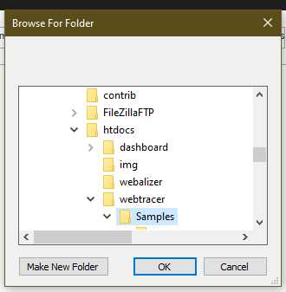 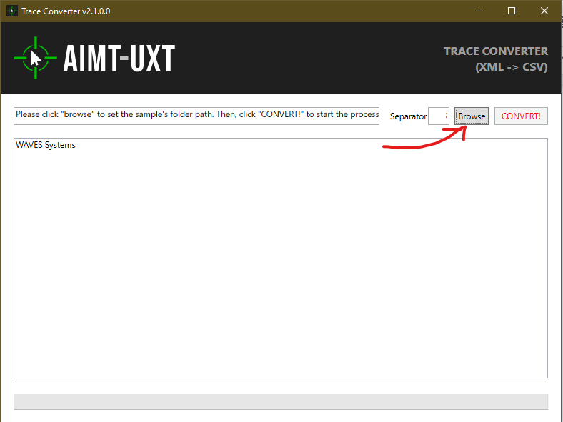

Após encontrar e selecionar a Samples, clique no botão CONVERT para iniciar o processamento.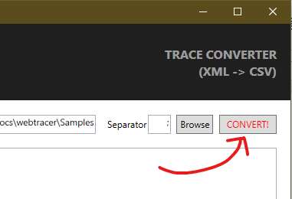

Após a conclusão do processo, pode-se avançar à visualização dos dados.

Visualização

A visualização dos resultados é realizada através do módulo de visualização. Este possui três modos de visualização, sendo estes, a reprodução de sessão, o gerador de heatmap, e análise de métricas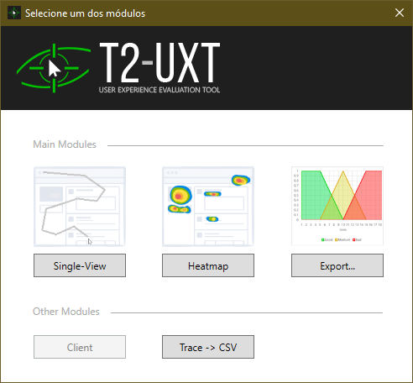

Ao clicar em qualquer um dos modos de visualização, abrir-se-á uma janela de seleção, onde deverá ser selecionada a pasta do site avaliado, dentro da pasta Samples, conforme imagem abaixo: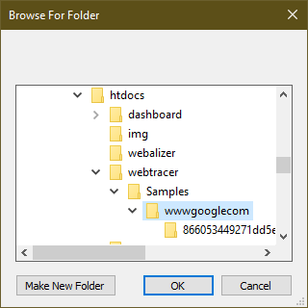

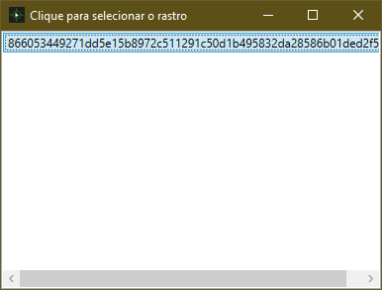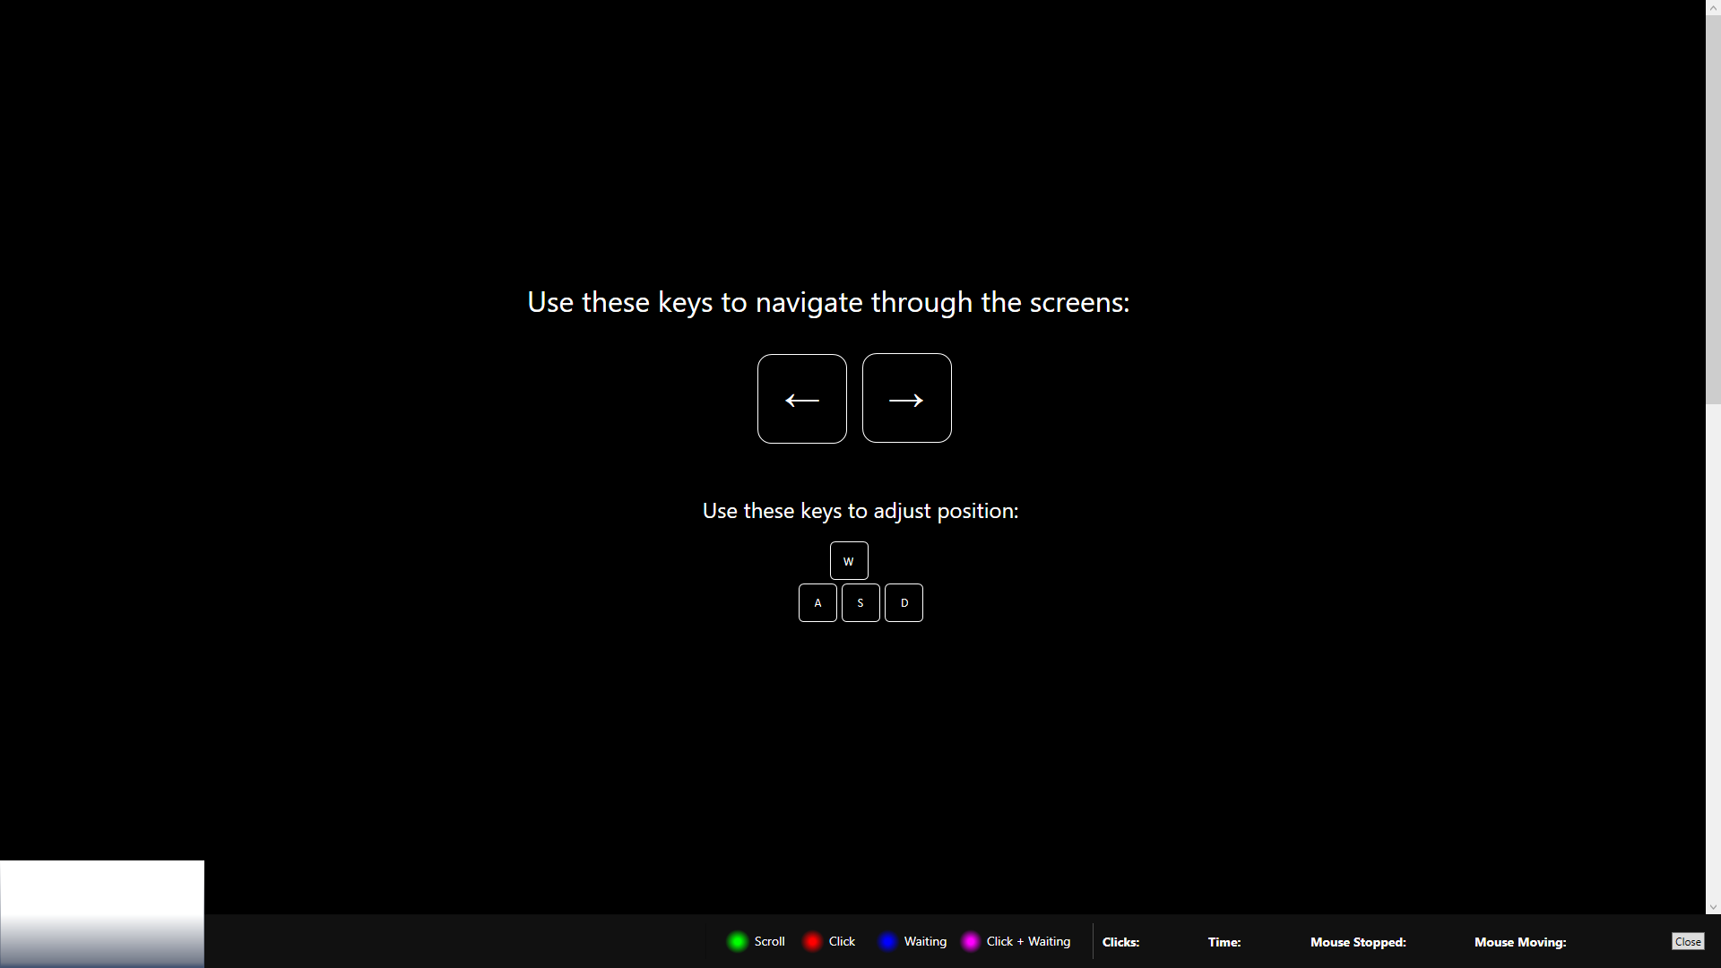

Ao selecionar a pasta, a janela de seleção de usuário se abrirá. Efetue um clique duplo na lista, no caso de usar o módulo de reprodução de sessão (Single-view) ou pressione enter nos outros módulos.

Para iniciar a visualização, basta pressionar a seta direita do teclado, e continuar pressionando para avançar entre os frames capturados.

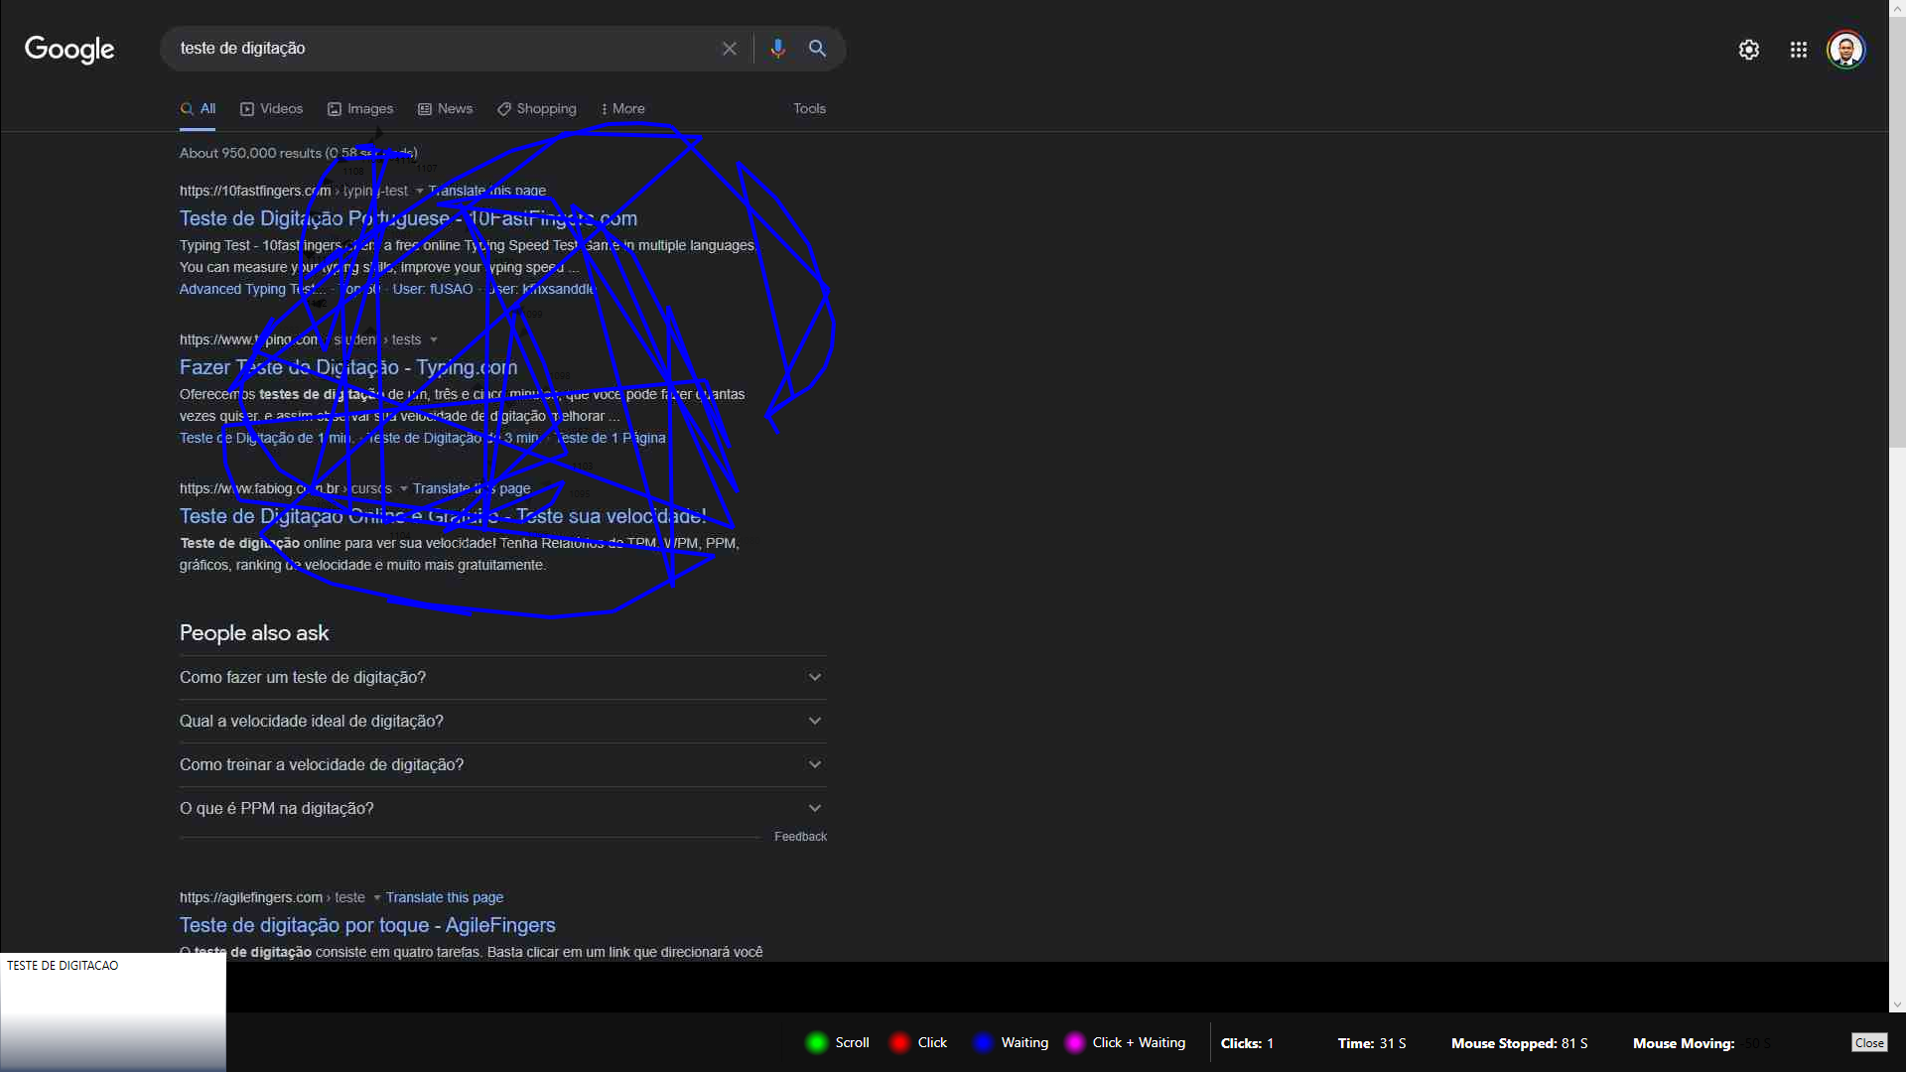

As linhas azuis representam a movimentação do mouse, e as legendas na borda inferior da tela apresentam as outras representações da tela.  
  
Já no módulo de geração de heatmap, após a seleção dos rastros do usuários, é iniciada a janela de seleção de urls identificadas. Efetue dois cliques no primeiro caminho identificado.

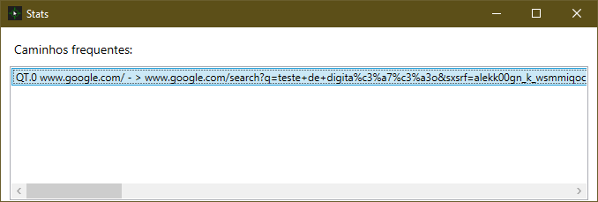

Em seguida, a janela de configuração da geração do Heatmap, onde pode-se selecionar os tipos de interação a serem representados, a coloração do heatmap, e um ajuste fino dos pontos de calor.

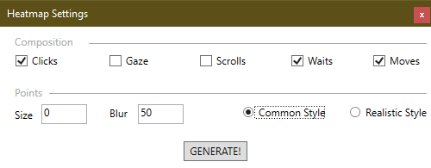

Ao clicar no botão gerar, será feito o processamento do heatmap. Para visualizar, pressione “Seta direita”.